Европа прекратила обсуждать санкции против Израиля и поддержала его удары по Ирану
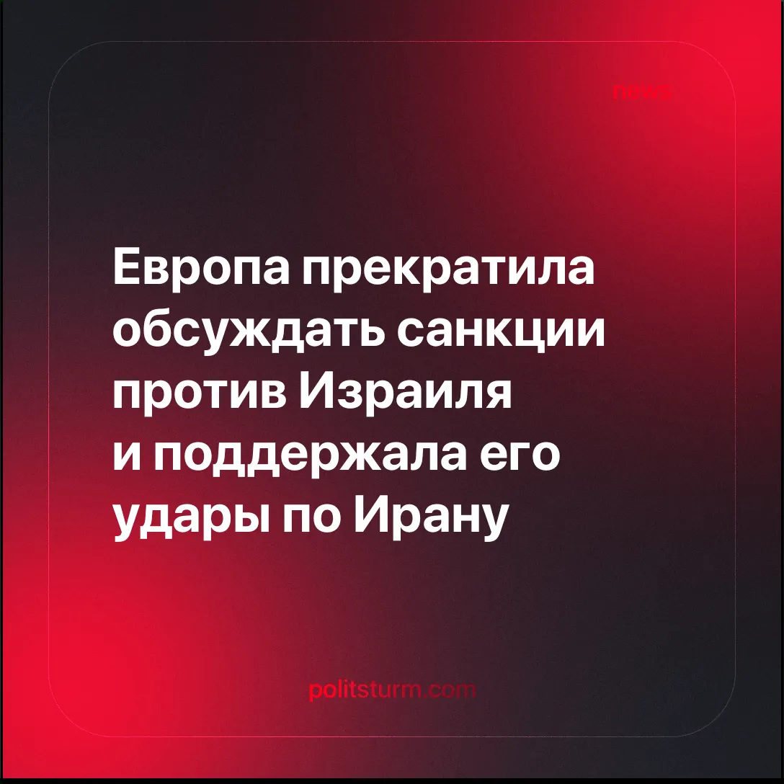

Оригинальная статья
2025-06-23
1 мин. на чтение

Европейские страны выразили поддержку Израилю во время его ударов по Ирану. Ранее ЕС планировал ввести против Израиля санкции.
Подробности. Лидеры европейских стран, включая президента Франции Эмманюэля Макрона и премьер-министра Великобритании Кира Стармера, присоединились к президенту США Дональду Трампу, заявив о поддержке Израиля после его «упреждающих» ударов по Ирану.
► Европейские лидеры подчеркнули «право Израиля на самооборону» и высоко оценили успешность его наступательной операции. Канцлер Германии Фридрих Мерц, например, заявил, что Израиль имеет «право защищать свое существование и своих граждан» — несмотря на его недавнюю публичную критику операций Израиля в Газе. Официальное заявление ЕС возложило ответственность на Иран, но не стало прямо одобрять действия Израиля, призвав вместо этого к дипломатическому решению конфликта.
► Макрон заявил, что французские вооруженные силы «примут участие в операциях по защите и обороне» для отражения иранского ответного удара. Французские военные присоединились к американским эсминцам для перехвата ракет.
► Стармер сообщил о переброске истребителей Королевских военно-воздушных сил Великобритании на базы НАТО на Ближнем Востоке, а также самолётов поддержки для нанесения дальнобойных ударов. Однако он объяснил это весьма расплывчато — как «поддержка на случай чрезвычайной ситуации в регионе». Формально британские силы в конфликт не вступили.
► Дональд Трамп продолжает изображать себя «миротворцем» и утверждает, что хочет заключить «сделку» с Ираном по его ядерной программе, но при этом добавляет: «иногда конфликт приходится решать силой».
Контекст. Ранее мы сообщали, что ЕС ужесточил критику в адрес израильской операции в Газе. Это стало частью более широкой попытки Европы проводить самостоятельную внешнюю политику, отличную от американской. Страны ЕС собрались для пересмотра отношений с Израилем и начали продвигать более умеренную и про-палестинскую дипломатическую позицию.
► Государства — члены ЕС выступали за введение адресных санкций против радикальных израильских поселенцев и некоторых министров. Президент Макрон выразил поддержку Палестинской автономии и возглавил европейские усилия по признанию палестинской государственности.
► Намеченная на эту неделю конференция ООН по вопросу признания палестинского государства, которую должен был возглавить Макрон, теперь отложена на неопределённый срок.

Оригинальная статья

